MEMORIAL DESCRITIVO OPERACIONAL
EEE – ESTAÇÃO ELEVATÓRIA DE ESGOTO

XX DE XXXXXXXX DE XXXX
SUMÁRIO
- INTRODUÇÃO 3
- DESCRIÇÃO GERAL 3
  - APLICAÇÃO 3
- CONFIGURAÇÃO DE HARDWARE 3
- INSTRUMENTAÇÃO 4
  - DIAGRAMA DE INSTRUMENTAÇÃO 4
- COMANDO ELÉTRICO 5
- MODOS DE OPERAÇÃO 6
  - MODO MANUAL 6
  - MODO AUTOMÁTICO 6
    - Modos de controle 6
    - Revezamento 7
    - Multinível 7
- COMUNICAÇÃO E MONITORAMENTO 8
  - COMUNICAÇÃO 8
  - MONITORAMENTO 8
  - COMANDOS E SETPOINTS 9
    - Comuns 9
    - Individuais 9
- SEGURANÇA OPERACIONAL 10
  - INTERTRAVAMENTO 10
  - ALARMES E FALHAS 10
- CONSIDERAÇÕES FINAIS 11

INTRODUÇÃO

O presente documento aborda os requisitos de especificação, funcionamento, monitoramento e comunicação padrão da aplicação denominada Estação Elevatória de Esgoto Compacta. As especificações deste documento descrevem as funcionalidades do cenário B.

DESCRIÇÃO GERAL

Define-se como EEEC o equipamento composto por um painel elétrico, uma ou duas motobombas, instrumentos de medição de nível e vazão, além de boias de nível para controle adicional. Essa denominação se deve à sua capacidade de potência limitada até 30 CV e ao número reduzido de acionamentos, sendo indicado para aplicações de menor porte que exigem eficiência e integração.

APLICAÇÃO

Este cenário possibilita o controle (ON/OFF e PID) e monitoramento remoto (supervisório) das variáveis de processo, como nível e vazão, de acordo com os modos de operação estabelecidos.
Em sistemas com partida direta, compacta ou soft-starter, o controle do acionamento ocorre com base na histerese, que pode ser ajustada de acordo com o nível. Nesse processo, são definidos dois setpoints: um valor para ligar a bomba e outro para desligá-la, garantindo o funcionamento dentro de uma faixa de operação pré-estabelecida.

CONFIGURAÇÃO DE HARDWARE

Especificação para 1 acionamento

CLP

CPU: SIMATIC S7-1200 – CPU 1214C DC/DC/DC
    - 14 Entradas Digitais (DI)
    - 10 Saídas Digitais (DO)
    - 2 Entradas Analógicas (AI)

Módulos:
    - 1 CB 1241 (RS485) – Módulo de comunicação RS-485
- Modem: ABS CEL X – 4G
  - Comunicação Modbus TCP/IP e suporte a VPN

Instrumentação:

  - 1 transmissor de nível montante
  - 3 boias de nível
  - Medidor de vazão opcional
Especificação para 2 acionamentos

CLP

CPU: SIMATIC S7-1200 – CPU 1214C DC/DC/DC
    - 14 Entradas Digitais (DI)
    - 10 Saídas Digitais (DO)
    - 2 Entradas Analógicas (AI)

Módulos:
    - 1 CB 1241 (RS485) – Módulo de comunicação RS-485
    - 1 SM 1221 DI8 x 24VDC – 8 Entradas Digitais (DI)
- Modem: ABS CEL X – 4G
  - Comunicação Modbus TCP/IP e suporte a VPN

Instrumentação:
  - 1 transmissor de nível montante
  - 4 boias de nível
  - Medidor de vazão opcional

INSTRUMENTAÇÃO

A descrição a seguir apresenta todos os instrumentos possíveis deste cenário.

Equipamento | Quantidade
Transmissor de nível montante | 01 geral
Boias de nível | 03 a 04 geral*
Medidor de vazão no recalque | 01 geral
*Ver tópico 4.1 DIAGRAMA DE INSTRUMENTAÇÃO
Tabela 1 – Instrumentos de campo

DIAGRAMA DE INSTRUMENTAÇÃO

Em uma aplicação de EEE compacto, é possível configurar uma solução com apenas uma motobomba (Figura 1) ou com duas motobombas

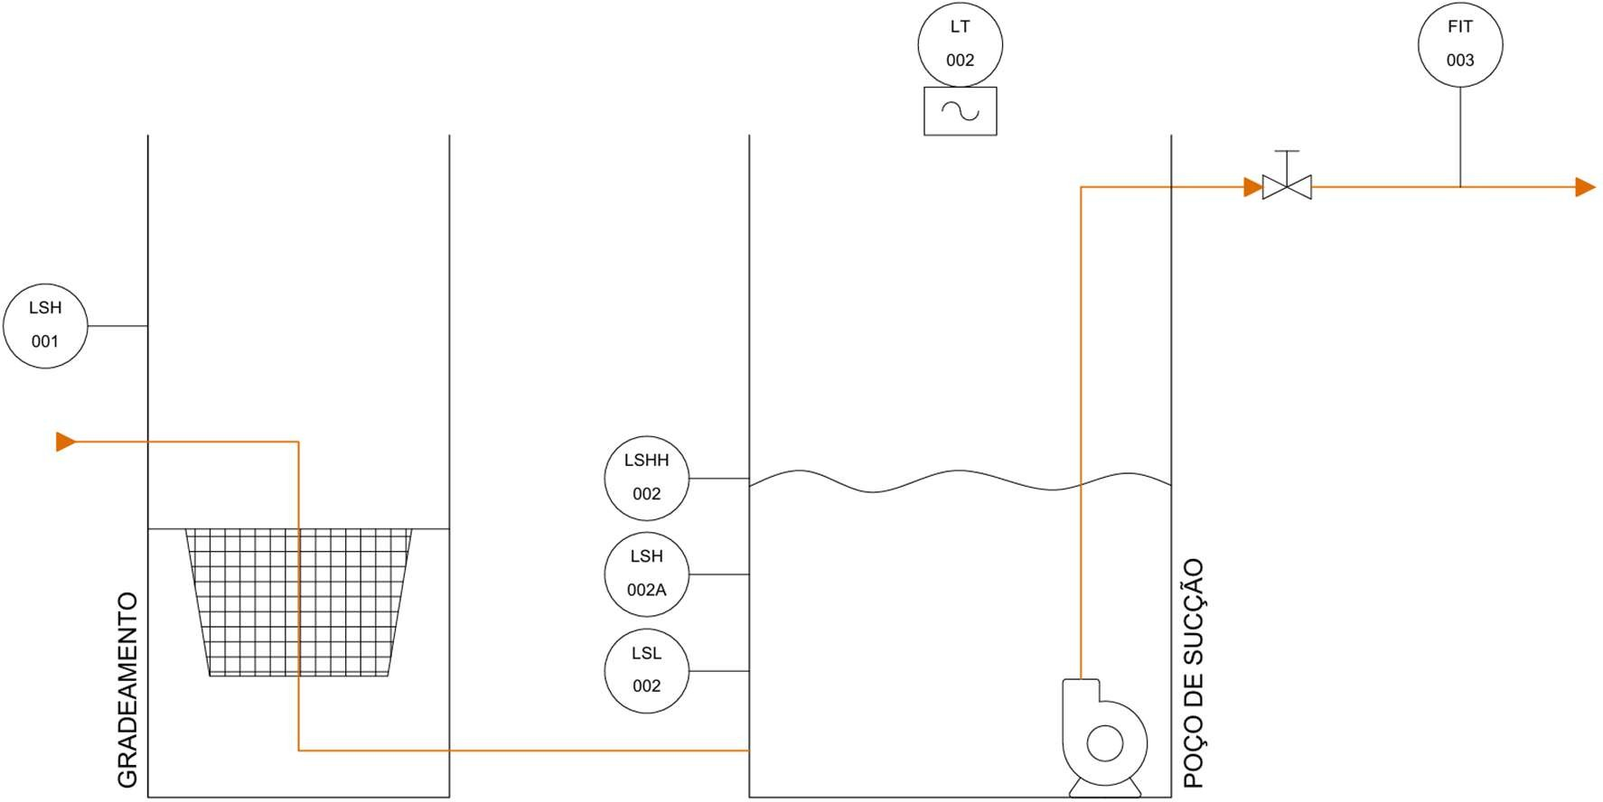
Figura 1 – Diagrama de instrumentação EEEC 1 acionamento

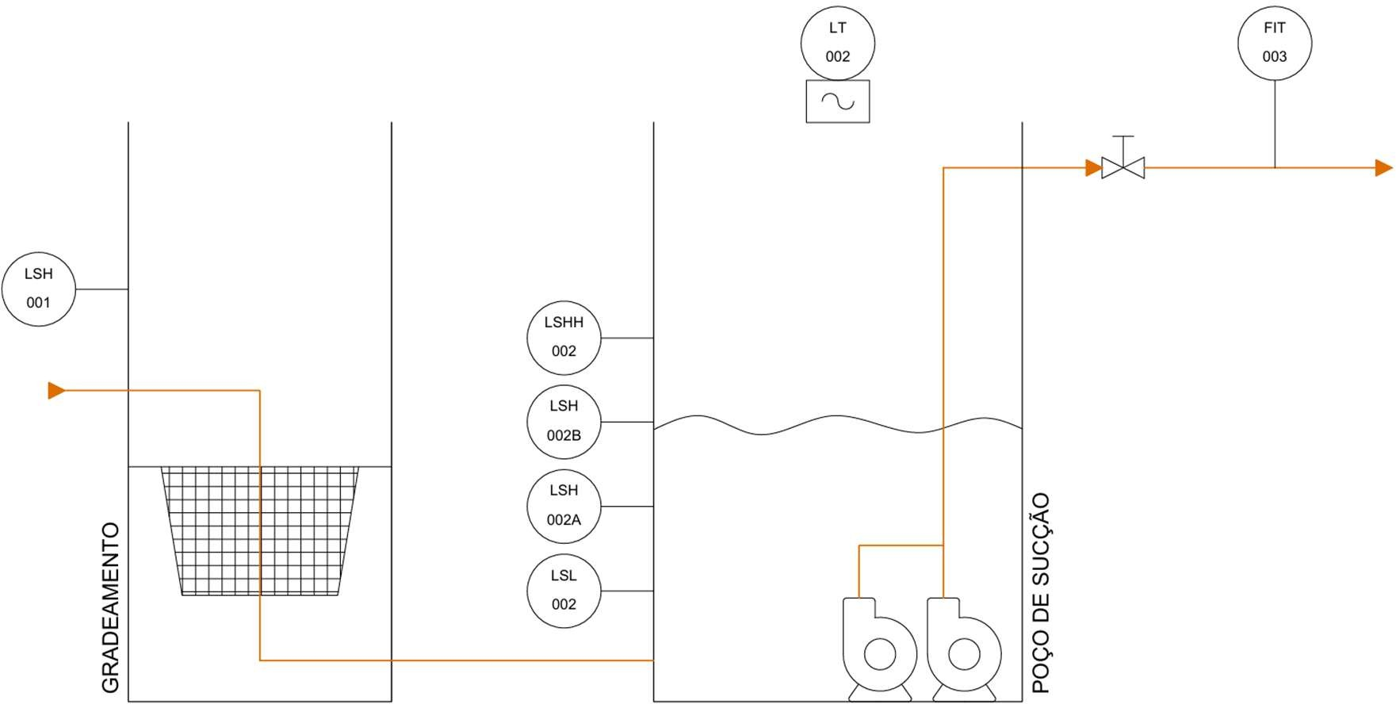
Figura 2 – Diagrama de instrumentação EEEC 2 acionamentos

COMANDO ELÉTRICO

A tabela a seguir apresenta os comandos elétricos disponíveis no painel deste cenário.

Equipamento | Quantidade
Botão emergência | 01 geral
Botão reset falha | 01 por motobomba

Chave seletora 3 posições automático/0/manual | 01 por motobomba
Led (vermelho) ligado | 01 por motobomba
Led (amarelo) falha | 01 por motobomba
Tabela 2 – Comandos elétricos

MODOS DE OPERAÇÃO

Os modos de operação permitem controlar as bombas de forma manual ou automática, com funções que otimizam o desempenho e se ajustam às necessidades do sistema, como programação horária, revezamento e diferentes tipos de controle.
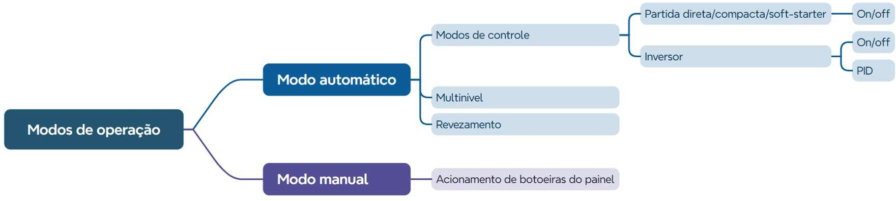
Figura 3 – Mindmap modos de operação

MODO MANUAL

Caso a chave seletora esteja na posição manual, o acionamento é realizado se houver condições de nível mínimo através das chaves boia.

MODO AUTOMÁTICO

No modo automático, o controle será totalmente realizado pelo CLP, podendo incluir as seguintes funcionalidades: seleção de modos de operação e sistema de revezamento.

Modos de controle

Os modos de controle permitem que o sistema opere por diversos tipos de controles, podendo ser:

      - Modo MAN: Frequência fixa, controle liga e desliga com setpoint pela frequência manual;
      - Modo NVM: PID do nível montante, podendo gerenciar o nível montante de forma geral;

      - Modo CNM: Controle por Chave de Nível Montante, realizando os acionamentos conforme atuação das boias;
      - Modo VAZ: PID da vazão de recalque, com gerenciamento da vazão de forma geral.

Todos os modos de controle descritos devem estar presentes no programa do CLP, possibilitando a escolha do modo atual pelo operador via supervisório.

Revezamento

Esta funcionalidade permite o revezamento das bombas com base no tempo e na porcentagem definidas individualmente para cada acionamento. Por exemplo, em uma aplicação com duas bombas, é possível configurar um ciclo total de 24 horas, onde cada bomba operará 50% do tempo, correspondendo a 12 horas para cada bomba. Nesse caso, as bombas serão acionadas em ordem crescente de identificação, desde que estejam em modo automático.
Outra forma de revezamento consiste na ativação da bomba com o menor tempo acumulado de operação. Quando habilitada, esta funcionalidade pode operar simultaneamente com todos os modos de operação disponíveis.

Multinível

A função multinível permite o acionamento em cascata das bombas de acordo com o nível do tanque, garantindo um controle eficiente do sistema. À medida que o nível do líquido aumenta, mais bombas são ativadas para atender à demanda, e, conforme o nível diminui, as bombas são desligadas progressivamente, otimizando o consumo de energia e reduzindo o desgaste dos equipamentos. Esse controle pode ser realizado por meio de um sensor de nível (modo NVM) ou boias instaladas no tanque (modo CNM), ajustando automaticamente o número de bombas em operação conforme a variação do nível. Além disso, essa funcionalidade pode operar em conjunto com o sistema de revezamento, distribuindo o tempo de operação entre as bombas para equilibrar o uso e prolongar sua vida útil.

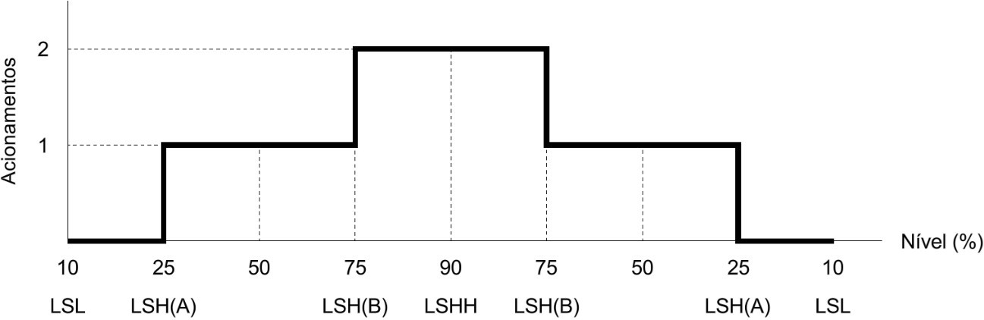
Figura 4 – Exemplo de multinível

COMUNICAÇÃO E MONITORAMENTO

A comunicação e o monitoramento são elementos essenciais para garantir o controle eficiente e a supervisão remota das operações.

COMUNICAÇÃO

A comunicação entre o Lite SCADA (sistema supervisório) e o CLP pode ser realizada por meio de diversas tecnologias, incluindo 4G, fibra óptica, rádio ou configurações redundantes, como fibra + 4G ou rádio + 4G. Essa definição deve ser alinhada com a contratante.
Para a interface entre o CLP e o inversor, os protocolos disponíveis incluem Modbus TCP, Modbus RTU e Profinet.

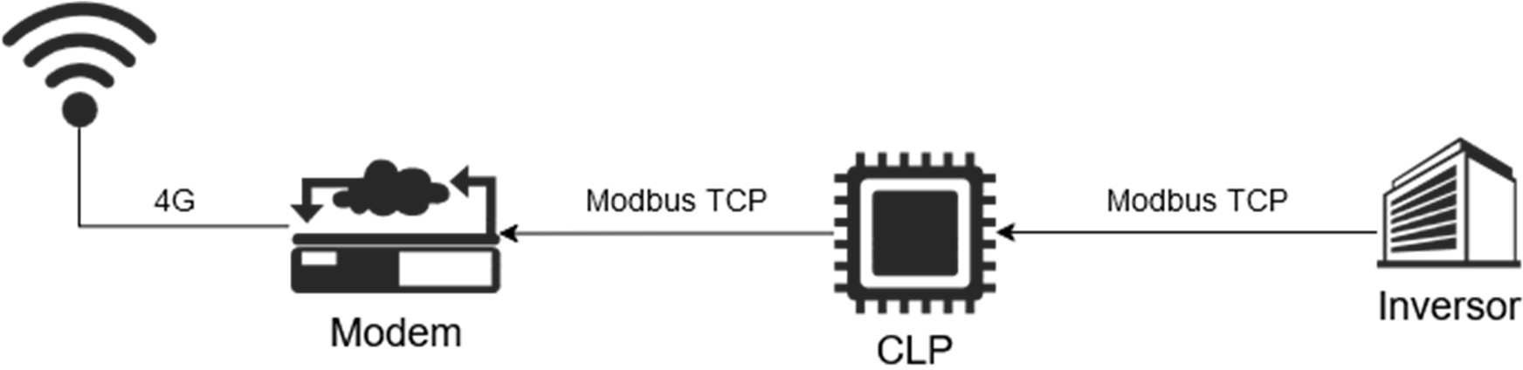

Figura 5 – Topologia de rede

MONITORAMENTO

A supervisão remota é realizada através do LiteSCADA, onde é possível monitorar principalmente as seguintes informações:

TAG Supervisório | Descrição
DP nivel atual em metros | Transmissor nível montante (m)
DP nivel atual em % | Transmissor nível montante (%)
DP vazao instantanea em litros/s | Valor da vazão instantânea (l/s)
DP vazao instantanea em metros cubicos/h | Valor da vazão instantânea (m³/h)
DP volume acumulado | Valor do volume acumulado (m³)
DP velocidade em rpm bomba* | Velocidade da bomba (rpm)
DP frequencia em hz bomba* | Frequência da bomba (Hz)
*Identificação individual
Tabela 3 – Variáveis do processo
Para mais informações sobre as variáveis do processo, consulte a lista de Tags.

COMANDOS E SETPOINTS

Em uma aplicação onde temos duas bombas instaladas, podemos dividir os comandos e setpoints em comuns e individuais.
Para mais informações sobre os comandos e setpoints, consulte a lista de Tags.

Comuns

TAG Supervisório |  | Descrição
CMD habilita modo nivel | Habilita modo VAZ
CMD habilita modo boia | Habilita modo CNM
CMD habilita modo vazao | Habilita modo NIV
CMD habilita revezamento horimetro | Habilita definidas | revezamento | por | horas
CMD habilita revezamento horas definidas | Habilita definidas | revezamento | por | horas
SP modo operacao nivel montante | Setpoint de nível do modo de funcionamento por nível
SP modo operacao vazao jusante | Setpoint de vazão do modo de funcionamento por vazão
SP total horas | Setpoint de total de horas para revezamento
SP quantidade acionamentos simultaneos | Setpoint de quantidade de acionamentos simultâneos
Tabela 4 – Comandos e setpoints comuns entre acionamentos

Individuais

TAG Supervisório Descrição
CMD habilita modo manual bomba * | Habilita modo MAN

CMD habilita comando manual bomba  * | Comando liga/desliga em manual (modo MAN)
CMD habilita reset falha inversor bomba * | Comando reset falhas do inversor
SP modo operacao frequencia inversor bomba * | Setpoint frequência do inversor (modo MAN)
*Identificação individual
Tabela 5 – Comandos e setpoints individuais

SEGURANÇA OPERACIONAL

Este tópico apresenta as medidas e mecanismos implementados para garantir a segurança operacional do sistema, prevenindo danos aos equipamentos e interrupções nos processos. São detalhados os métodos de intertravamento e os alarmes configurados, que permitem identificar e atuar rapidamente em situações de falha ou condições críticas de operação.

INTERTRAVAMENTO

O intertravamento das bombas pode ser realizado por meio de um transmissor de nível montante, atuando no nível baixo com redundância de boia nível baixo (LSL), para evitar que a bomba opere sem fluído (bomba seca). Por padrão, essa lógica de proteção está habilitada, mas pode ser desabilitada conforme a necessidade.
Além disso, existe o intertravamento elétrico, que abrange falhas no inversor, atuação do botão de emergência e falta de fase.

ALARMES E FALHAS

A seguir, são apresentados os alarmes associados à aplicação, cujos valores de atuação variam de acordo com os parâmetros específicos de cada local.
Para mais informações sobre os alarmes e falhas, consulte a lista de Tags.

TAG Descrição
STS botao de emergencia | Alarme botão de emergência
STS falta de fase | Alarme falta de fase
STS alarme de nivel muito baixo | Status Nível Muito Baixo (Alarme por SP)
STS alarme de nivel baixo | Status Nível Baixo (Alarme por SP)
STS alarme de nivel alto | Status Nível Alto (Alarme por SP)
STS alarme de nivel muito alto | Status Nível Muito Alto (Alarme por SP)

STS boia gradeamento | Status Boia de Gradeamento
STS boia baixa | Status Boia de Nível Baixo
STS boia alta | Status Boia de Nível Alto
STS boia muito alta | Status Boia de Nível Muito Alto (Extravasão)
STS de arrombamento | Alarme painel aberto
STS disjuntor geral | Falha no disjuntor
STS CEM | Falha no acionamento
Tabela 6 – Alarmes e falhas

CONSIDERAÇÕES FINAIS

A instalação dos equipamentos de automação e instrumentação deve obedecer rigorosamente aos requisitos técnicos estabelecidos, considerando as especificações do cenário de aplicação. É imprescindível que todos os critérios mínimos sejam atendidos para garantir a eficiência, segurança e confiabilidade do sistema.
Caso seja necessária alguma modificação que não se enquadre nos requisitos mínimos, será obrigatória a obtenção de uma liberação formal previamente documentada e aprovada.

